PLATAFORMA NEXORD — BANCO SOCIOMÉTRICO (BSOC)
Catálogo Maestro Encadenado de Tablas y Figuras del Manifiesto Científico (v9.0)
Autoría: Dr. José Manuel Cornejo Álvarez | Zenodo Concept DOI: 10.5281/zenodo.18926396

CABECERA INSTITUCIONAL: Plataforma Institucional NEXORD & Banco Sociomtrico (BSOC)
Ubicación en Manifiesto: Cabecera del Manifiesto / Identidad de Marca Maestra

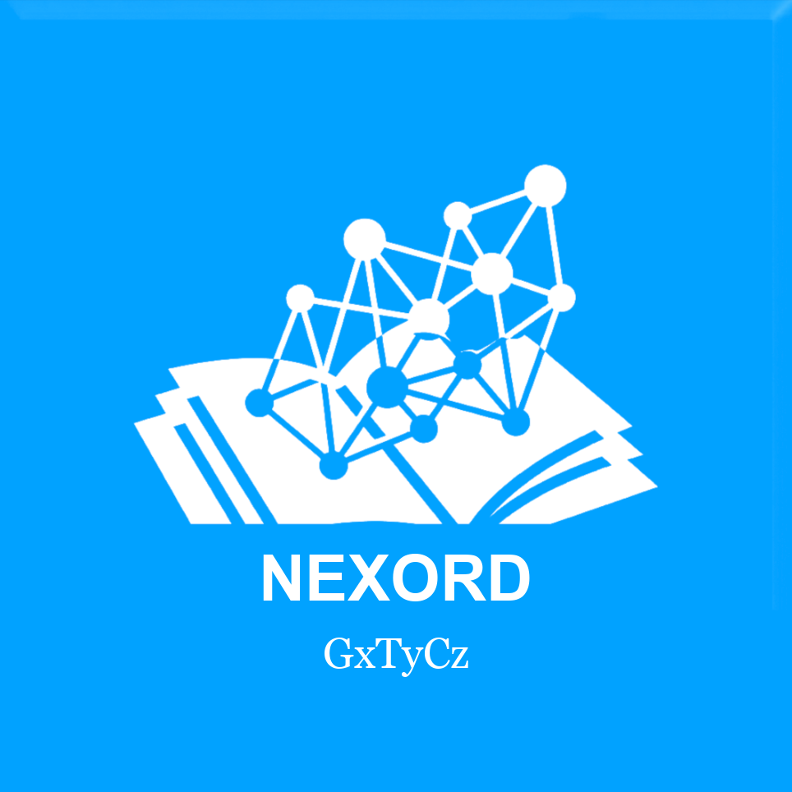
Leyenda oficial: Marca Maestra NEXORD (Nexo y Orden). Logotipo institucional oficial de la Plataforma de Sociometría Ordinal Computacional y del Banco Sociométrico (BSOC).
Función metodológica: Identificador visual presente en toda la documentación, informes y entornos interactivos VISORD.

FIGURAS 1 Y 2: Figuras 1 y 2. Dptico Cartogrfico Fundacional de la Psicologa Social
Ubicación en Manifiesto: Seccin 1.1: Superacin del Lmite Clsico y la Ontologa del Vnculo

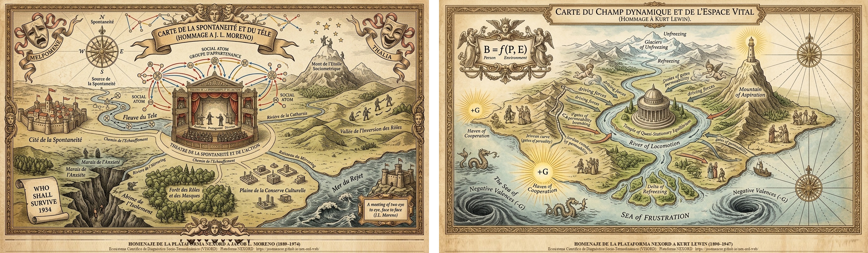
Leyenda oficial: Figuras 1 y 2. Díptico Cartográfico Fundacional de la Psicología Social — Izquierda (Fig. 1): Carte de la Spontanéité et du Télé de Jacob L. Moreno (1934). Derecha (Fig. 2): Carte du Champ Dynamique & de l'Espace Vital de Kurt Lewin (19361951), ambas con orla conmemorativa institucional NEXORD.
Función metodológica: Homenaje expreso en la tradición de la Carte du Tendre de Mademoiselle de Scudéry (1654), base del Protocolo Clélie de custodia ética de datos sensibles.

CUADRO METODOLGICO: Cuadro 1. Transposicin Bidireccional Moreno Breve (N = 6)
Ubicación en Manifiesto: Seccin 2.1: Ingestin Factual y Matrices A(i, k)=j vs. B(i, j)=k

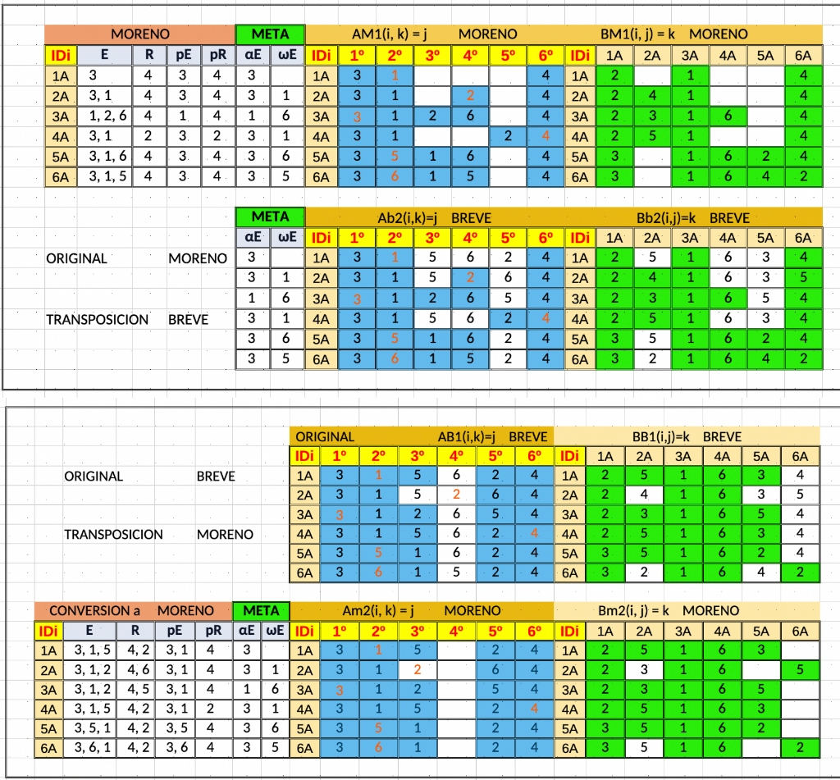
Leyenda oficial: Estructura comparativa y algoritmo de transposición bidireccional entre la sociomatriz clásica de Moreno y el formato ordinal BREVE sin empates (N = 6). Arriba: Ingestión Moreno original y su transposición a BREVE. Abajo: Ingestión BREVE original y su transposición canónica a Moreno.
Función metodológica: Garantiza la preservación factual de los datos y satisface invariablemente la ley de conservación de la suma ordinal.

CUADRO SINTCTICO: Cuadro 2a. Sintaxis Cannica SMIa y Formacin de Tetragramas Didicos
Ubicación en Manifiesto: Seccin 2.2 y 4.2: Alfabeto Simblico y Tetragrama de Intercambio (i, j)

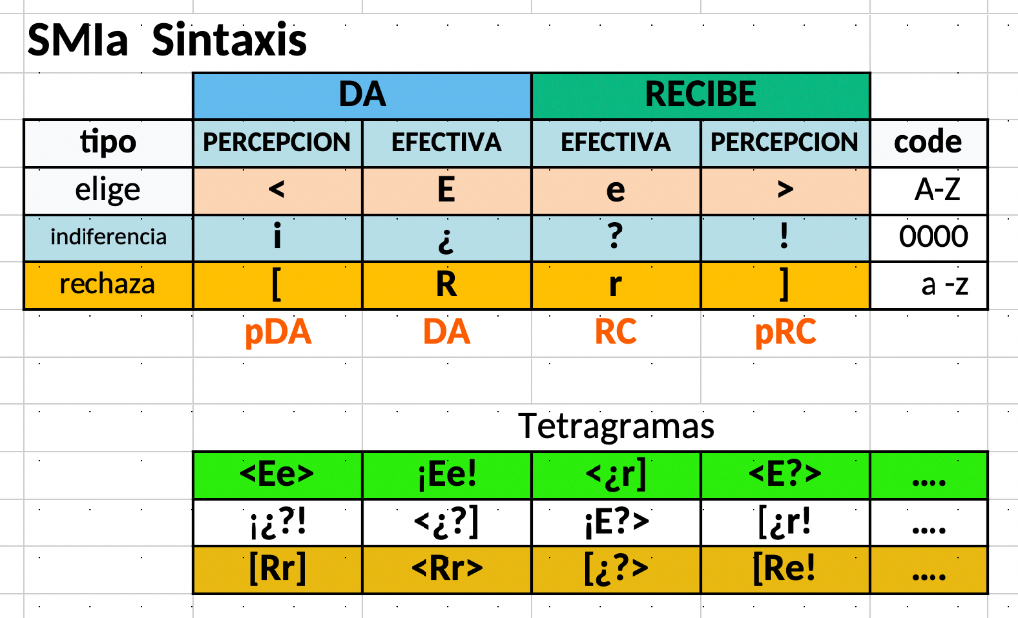
Leyenda oficial: Descomposición formal de las 4 posiciones del tetragrama en la celda (i, j): A1 = p_DA (expectativa del emisor), A2 = DA (preferencia efectiva emitida), A3 = RECIBE (preferencia efectiva recibida), A4 = p_RECIBE (expectativa presumida en el partner), con codificación binaria/ASCII correspondiente.
Función metodológica: Estructura canónica del cálculo relacional. Permite clasificar cada vínculo en una de las 81 figuras diádicas elementales (Q81).

MATRICES DIDICAS: Cuadro 2b. Matrices Didicas Paralelas SMIa (Simblica) y SMIb (Alfanumrica) (N = 6)
Ubicación en Manifiesto: Seccin 2.2: Dualidad Simblica/Numrica SMIa y SMIb

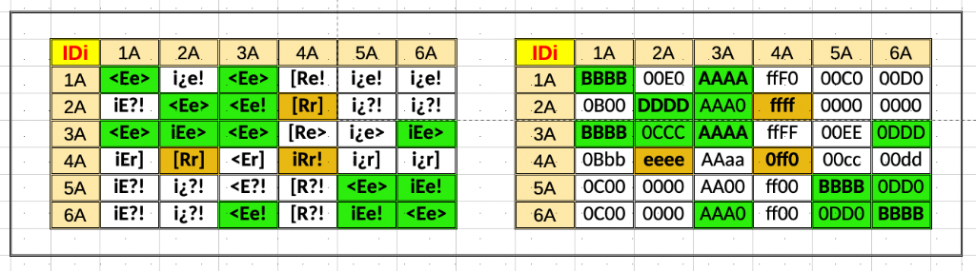
Leyenda oficial: Matrices diádicas paralelas de un grupo de N = 6 sujetos. Izquierda: Matriz SMIa con tetragramas simbólicos de interacción. Derecha: Matriz SMIb con tetragramas hexadecimales equivalentes para procesamiento vectorial directo.
Función metodológica: Dualidad operacional que permite la verificación clínica inmediata (SMIa) y el cálculo matricial de alta velocidad (SMIb).

MATRIZ DE ESCALA CARDINAL (ANTES DE DENSIDAD): Cuadro 2c. Numeralizacin de Figuras Relacionales Q81(9,9): De 81 a 1 con Centro en 41
Ubicación en Manifiesto: Seccin 4.2: La Retcula Q81 y el Factor F = Q81:num / 41 (Base de la Densidad Relacional)

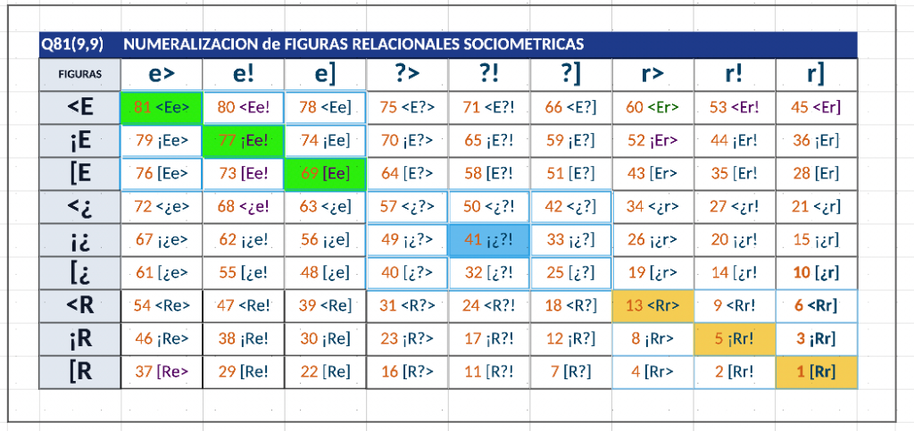
Leyenda oficial: Matriz de numeralización cardinal Q81(9,9) para las 81 figuras sociométricas elementales: escala descendente desde 81 (<Ee>, resonancia pura positiva) hasta 1 ([Rr], rechazo mutuo bilateral), con centro neutro en 41 (?!, indiferencia basal). Este valor cardinal define directamente el factor F = Q81:num / 41 en la ecuación de densidad.
Función metodológica: Paso previo indispensable al cálculo de densidades: transforma la topología cualitativa de 81 estados diádicos en un gradiente continuo riguroso.

ECUACIN DE CAMPO: Tabla 3b. Ecuacin y Moduladores de la Densidad Relacional: W M F R P
Ubicación en Manifiesto: Seccin 4.4.1: Funcin Continua de Densidad Relacional Ponderada

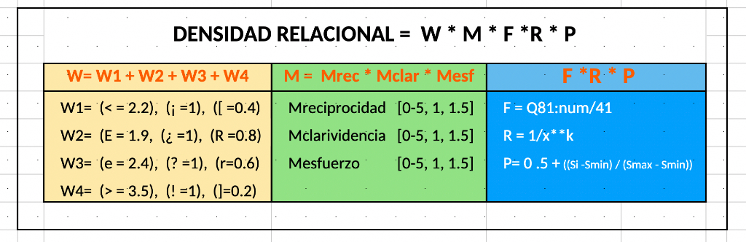
Leyenda oficial: Ecuación maestra de la Densidad Relacional = W M F R P. Columna 1 (W): Ponderación vectorial posicional (W1 a W4). Columna 2 (M): Moduladores diádicos de reciprocidad, clarividencia y esfuerzo. Columna 3: Factor cardinal F = Q81:num / 41, atenuación de rango R = 1/x^k, y factor de polarización P.
Función metodológica: Función de campo continuo que transforma los registros ordinales discretos en un potencial electrostático/termodinámico riguroso.

ESTRUCTURA DE DENSIDADES: Tabla 3c. Arquitectura de las 18 Densidades Relacionales y los 3 Prismas Duales
Ubicación en Manifiesto: Seccin 4.4.2: Los 3 Prismas Duales (Operativo, Ontolgico, Dialctico) e Invariantes

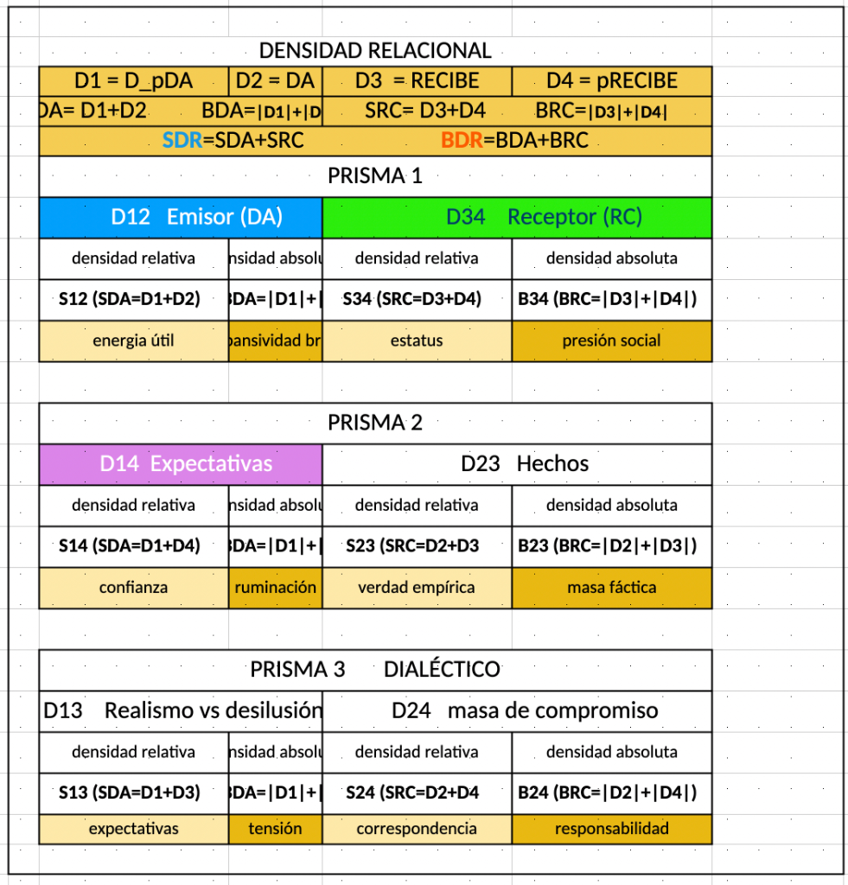
Leyenda oficial: Estructura canónica de las 18 Densidades Relacionales: Base elemental (D1..D4, SDR, BDR) y los 3 Prismas Duales: Prisma 1 Operativo (D12 Emisor / D34 Receptor), Prisma 2 Ontológico (D14 Expectativas / D23 Hechos) y Prisma 3 Dialéctico (D13 Realismo / D24 Compromiso), con su doble lectura de densidad relativa (S) y masa absoluta (B).
Función metodológica: Marco de descomposición dimensional que formaliza el desacoplamiento entre intención proactiva, impacto conductual y balance de rol.

FIGURA 3: Figura 3. Arquitectura del Espacio Relacional 18D y los 3 Prismas Duales
Ubicación en Manifiesto: Seccin 4.4.2: Los 3 Prismas Duales y el Pentagrama 10D

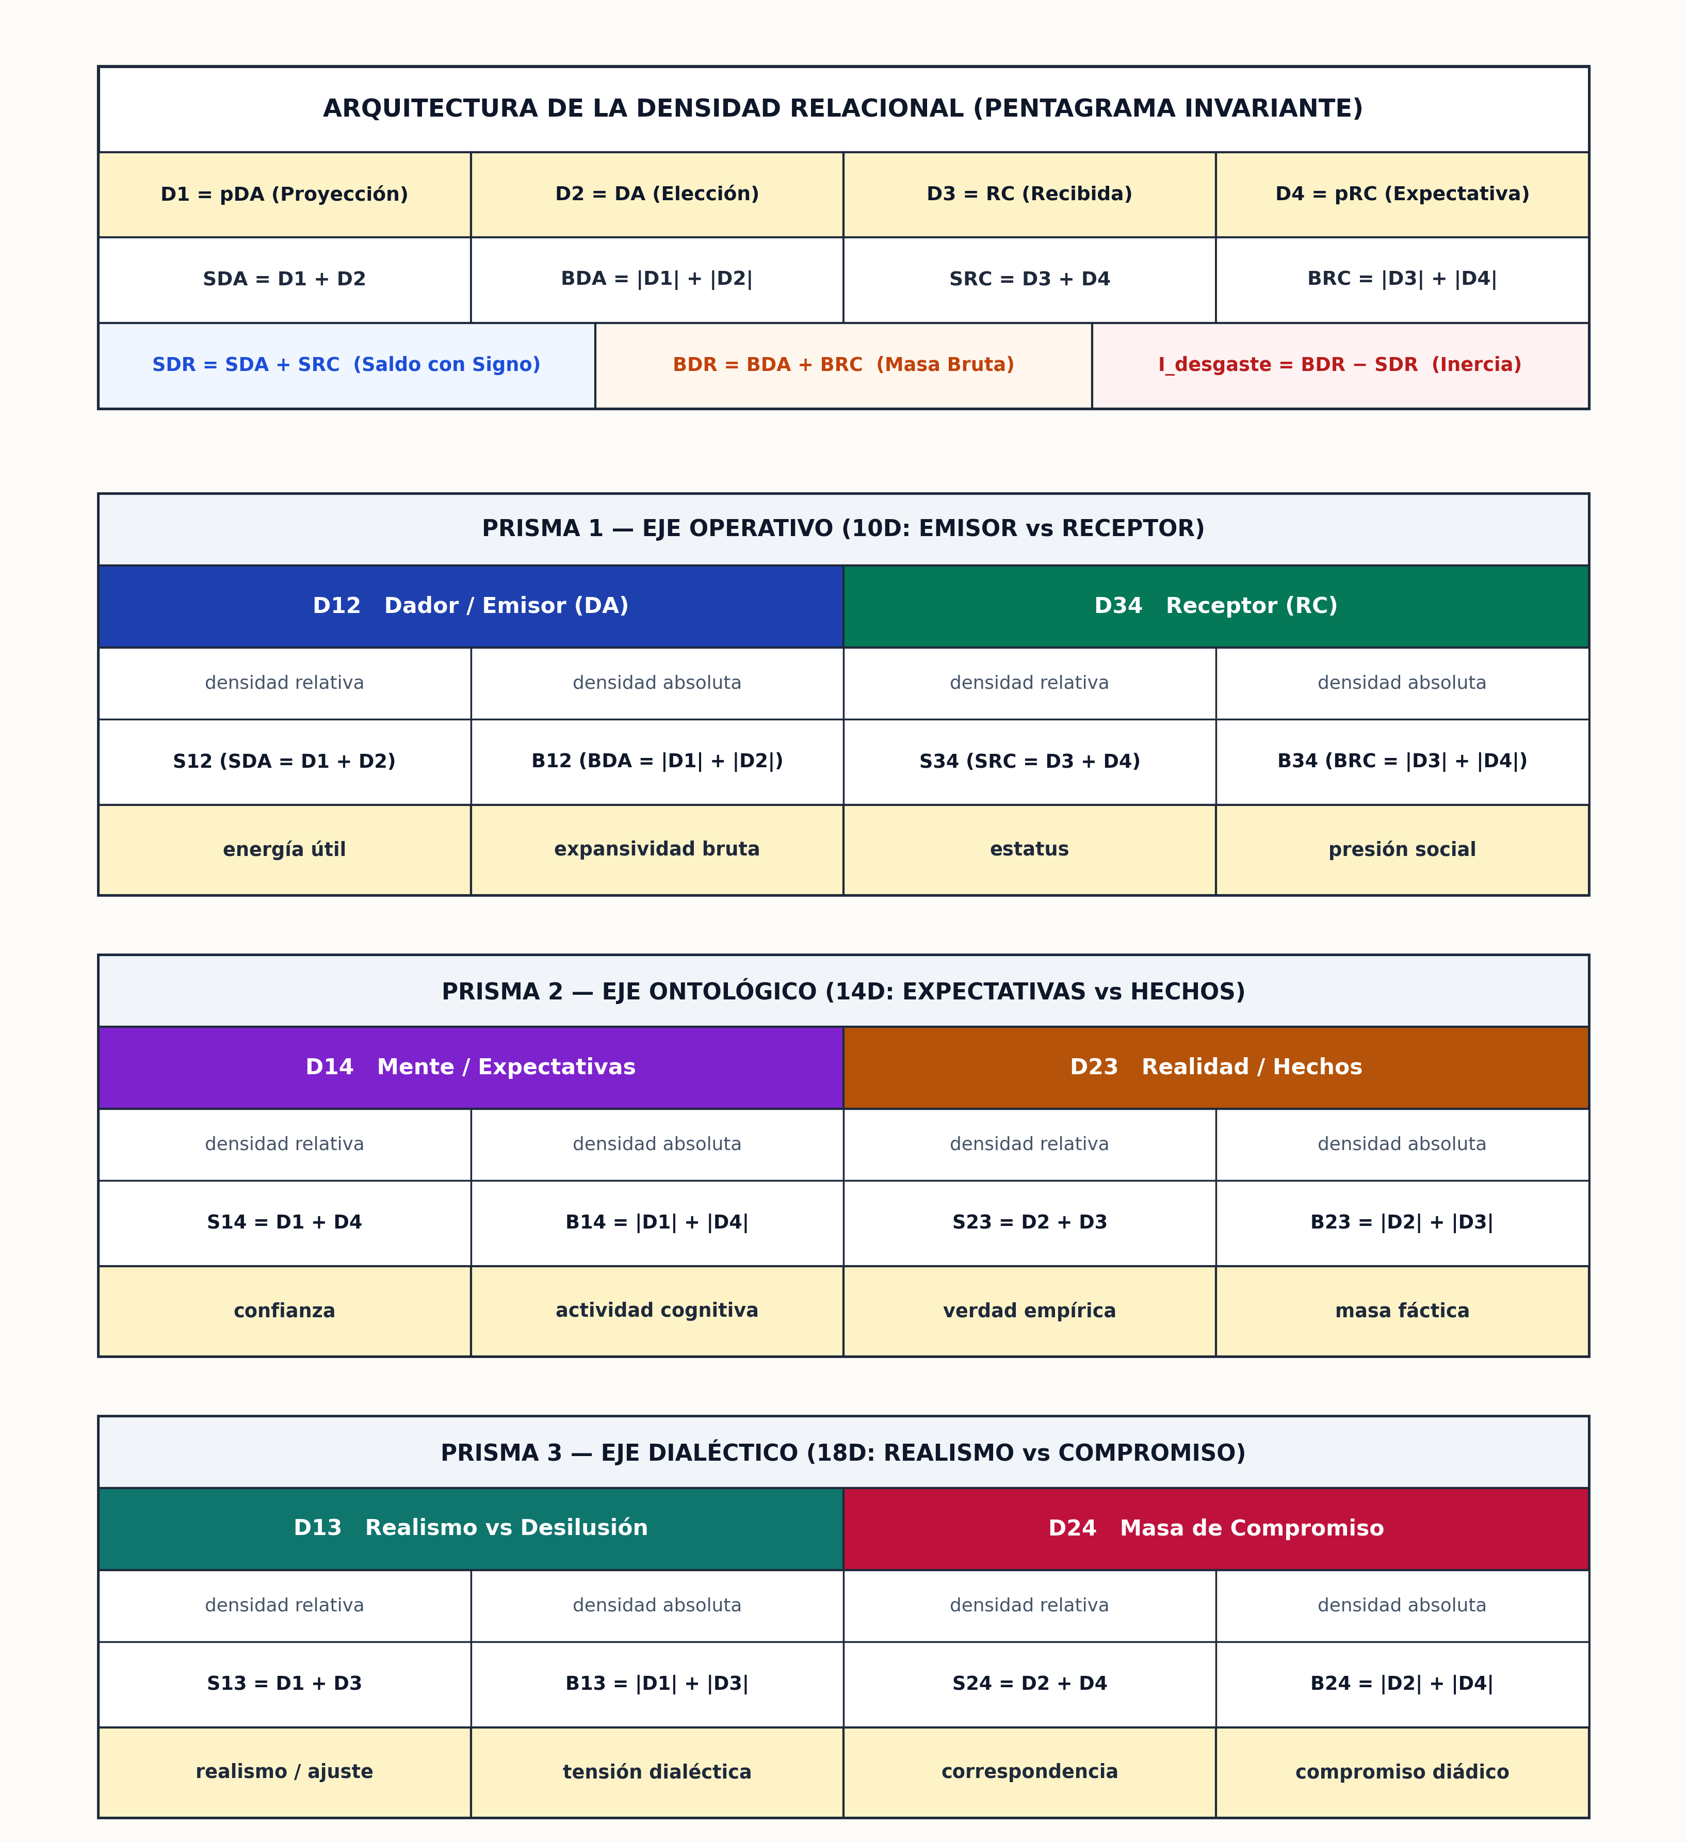
Leyenda oficial: Figura 3. Esquema gráfico vectorial de las 18 densidades vinculares y los 3 prismas duales en paleta crema (#FCFAF6): descomposición del tetragrama en 4 densidades básicas, saldos globales invariantes y ejes funcional-estructurales.
Función metodológica: Visualización estructural de alta precisión que verifica la coherencia entre las 18 magnitudes relacionales.

GRFICA COMPUESTA 18D: Figura 3b. Espectrograma Panormico 18D de la Energa Vincular (4 Macro-reas en Fondos Pastel)
Ubicación en Manifiesto: Seccin 4.4.1 y 4.4.2: Espectro Continuo y Desniveles de Tensin Relacional ()

Leyenda oficial: Espectrograma Panorámico 18D en Ordenación Canónica N 1: B12 S12 (DA) B14 S14 (PA) B13 S13 (XA) [d1 d2 d3 d4] S24 B24 (XR) S23 B23 (PR) S34 B34 (RC) SDR BDR. Las 4 macro-áreas estructuran el campo en fondos suaves armonizados: 1) DA (Polo Emisor / Expectativas); 2) Núcleo Tetragrama (d1..d4); 3) RC (Polo Receptor / Hechos Fácticos); y 4) BDR-SDR (Invariantes Globales y Fricción Relacional ). La franja sombreada entre cada masa bruta (B) y su saldo neto (S) cuantifica el desnivel relacional ( = B S).
Función metodológica: Proyección panorámica simultánea de las 18 dimensiones vinculares en un único continuo, integrando el cálculo de asimetría relacional y fricción estructural.

FIGURA 4: Figura 4. Pentagrama Socio-Termodinmico (10D)
Ubicación en Manifiesto: Seccin 4.4.2: Los 3 Prismas Duales y el Pentagrama 10D

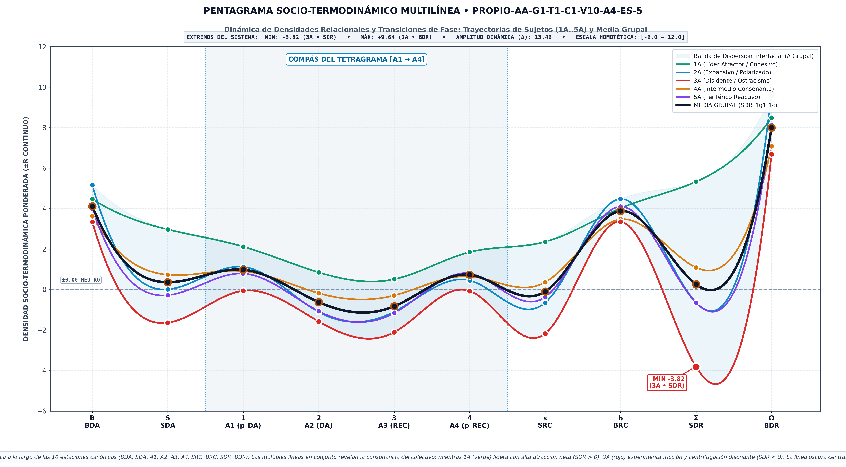
Leyenda oficial: Figura 4. Pentagrama Socio-Termodinámico con las 10 densidades principales: desacoplamiento emisión/recepción y transición al continuo termodinámico; la brecha I_desgaste = BDR SDR cuantifica la energía disipada en fricción.
Función metodológica: Permite evaluar el balance metabólico del grupo: si el colectivo disipa energía en rozamiento estéril o si la canaliza productivamente hacia la tarea común.

FIGURA 5: Figura 5. Planos Factoriales Duales en Paralelo (Biplot MESO F1 F2, AFC PCA)
Ubicación en Manifiesto: Seccin 4.6: Dualidad Factorial Baricntrica: AFC PCA

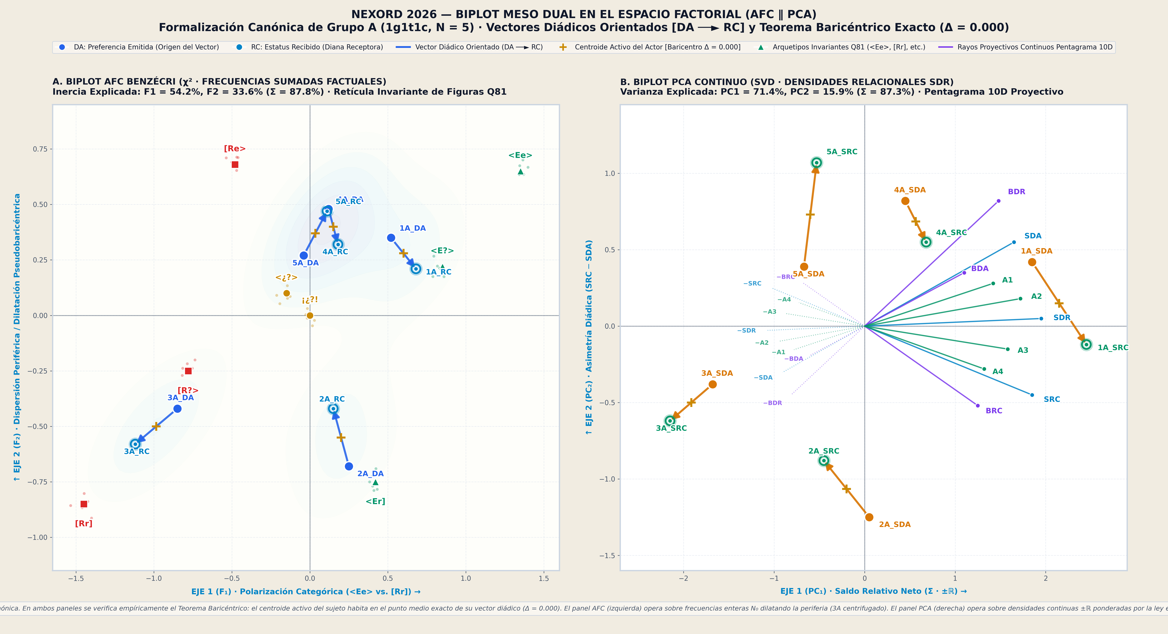
Leyenda oficial: Figura 5. PLANOS DUALES EN PARALELO (Biplot MESO F1 F2, espacio dual AFC PCA): el vector diádico orienta la flecha desde el polo emisor (DA) hacia el receptor (RC), con baricentro en el origen.
Función metodológica: Verificación gráfica del Teorema Baricéntrico de NEXORD: los actores emergen como dipolos cinemáticos cuyo centroide de masa equilibra matemáticamente la emisión y la recepción.

FIGURA 6: Figura 6. Ejes Verticales Factoriales 1D (CORCTACTR) y Algoritmo DIMO
Ubicación en Manifiesto: Seccin 4.6 y Anexo II: Mtricas Factoriales Slender y Algoritmo DIMO

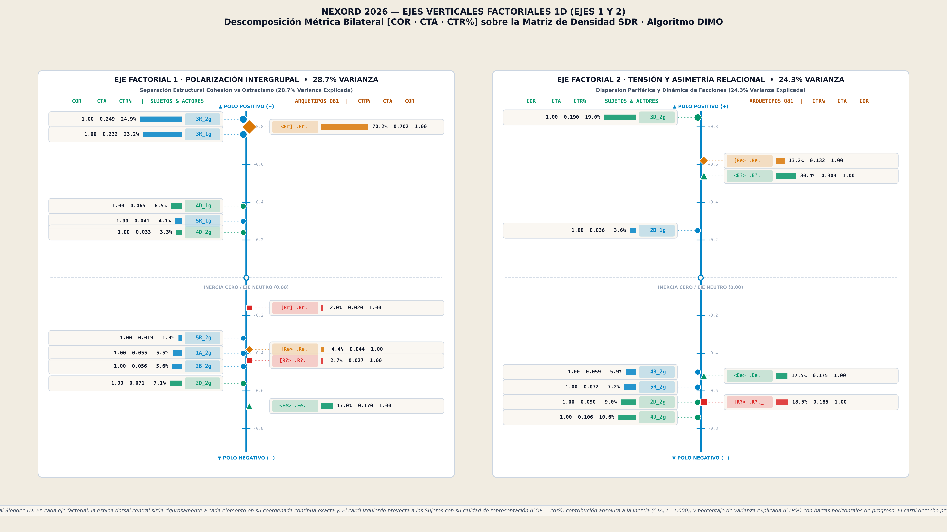
Leyenda oficial: Figura 6. Ejes verticales factoriales 1D (Ejes 1 y 2, matriz SDR): calidad métrica bilateral (COR a la izquierda, CTR a la derecha) y resolución de saturación bidimensional mediante proyección axonométrica 6D.
Función metodológica: Resuelve visualmente hasta 6 factores jerarquizados mediante el algoritmo DIMO de tracción por masa de contribución absoluta (CTA).

FIGURA 7: Figura 7. Navegacin 3D Interactiva en VISORD Engine
Ubicación en Manifiesto: Seccin 4.1 y Seccin 4.5: El Paradigma de VISORD Acuario

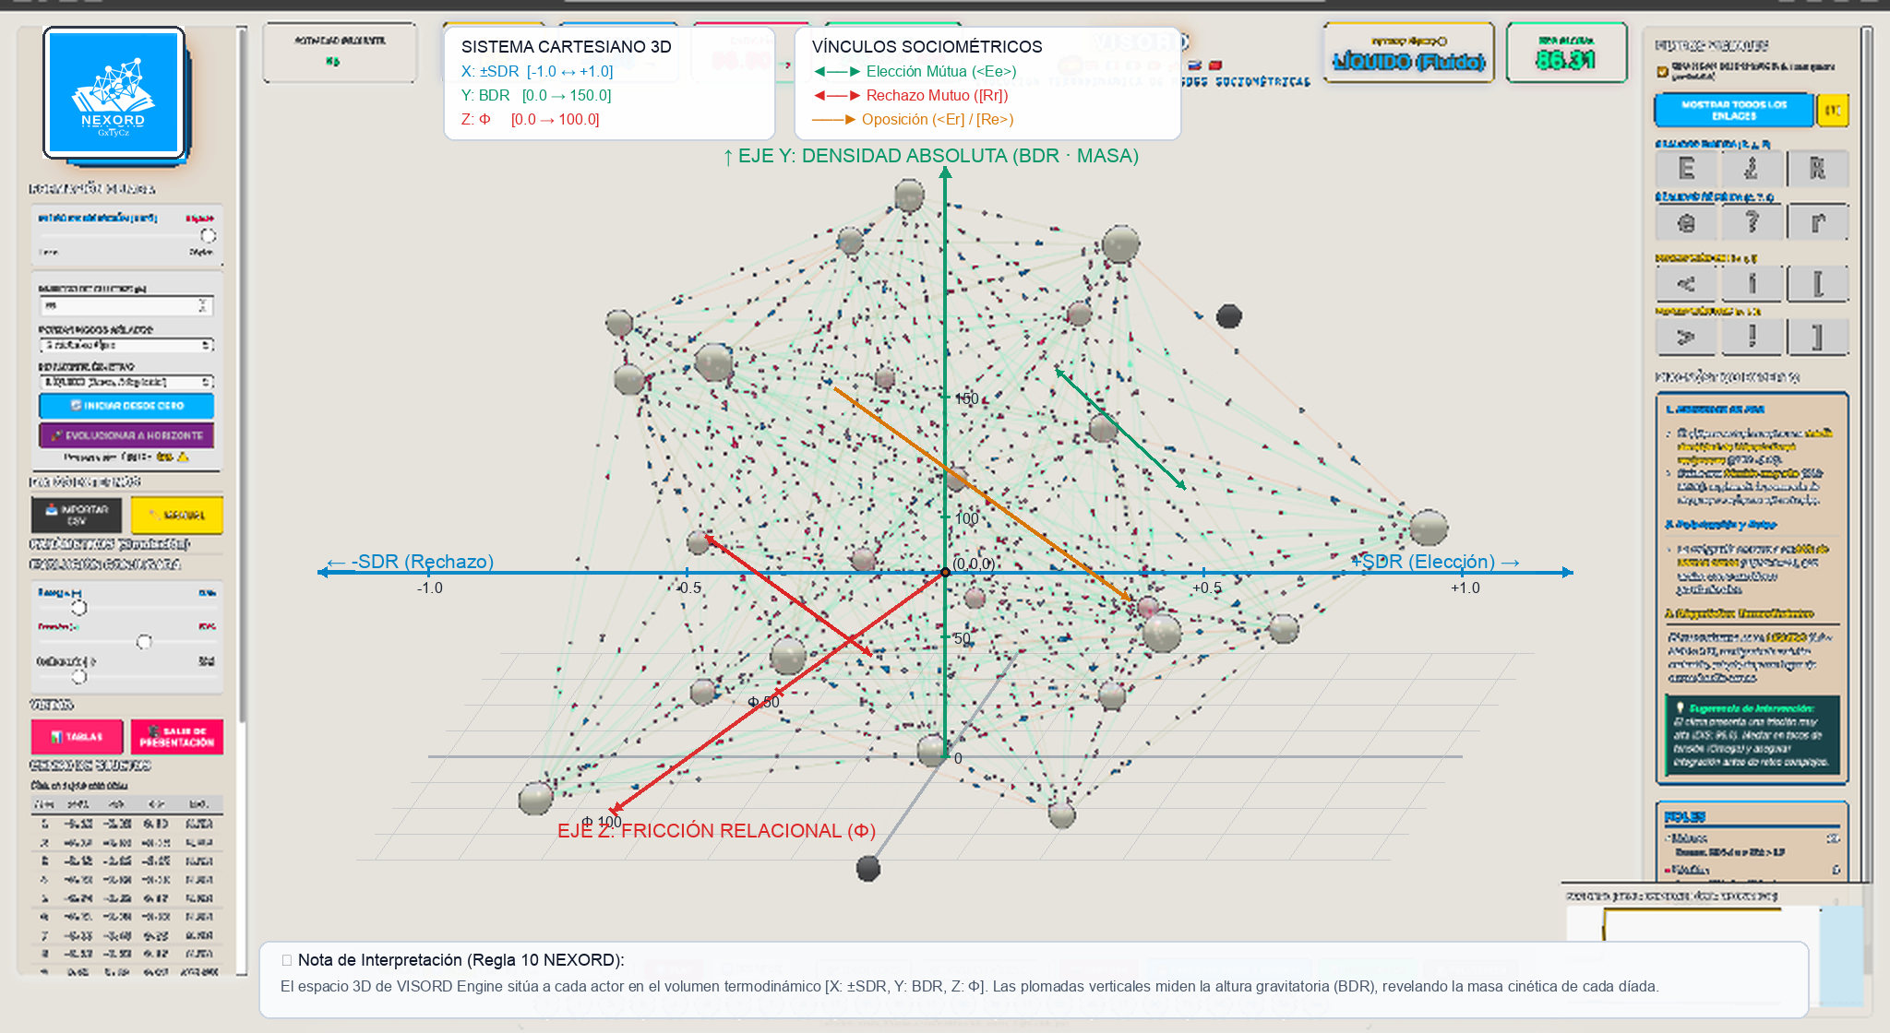
Leyenda oficial: Figura 7. VISORD_demo 3D: fases en la formación interactiva de grupos y resultados termodinámicos; volumen continuo DA RECIBE DENSIDAD y estratos de flotabilidad social.
Función metodológica: Modelado hidrostático continuo en tres estratos: inferior (tensiones y rechazo), medio (flotabilidad neutra) y superior (cohesión armónica y liderazgo).

TABLA 4: Tabla 4. Batera Cannica de Variables Complementarias (V10) y Actividad Grupal (A16)
Ubicación en Manifiesto: Seccin 5.2: Variables Complementarias e Ilustrativas: Bateras V10 y A16

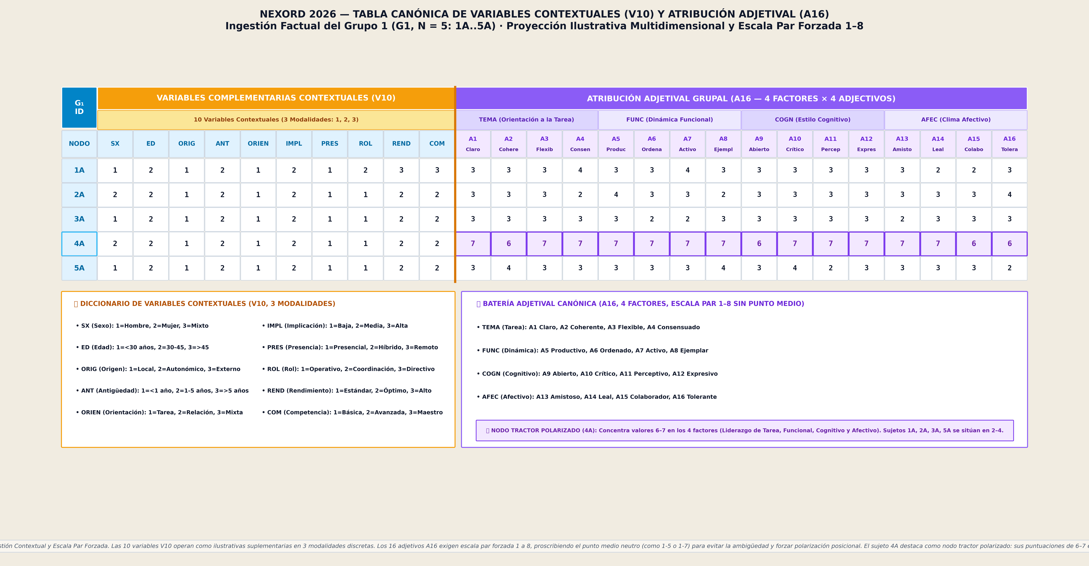
Leyenda oficial: Tabla 4. Cuadro de la batería de 10 variables contextuales (V, 3 modalidades) y 16 adjetivos normativos agrupados en 4 factores: TEMA, FUNC, COGN y AFEC.
Función metodológica: Proyectadas como variables suplementarias en los planos factoriales para enriquecer la lectura clínica sin perturbar la métrica relacional pura.

TABLA 5 / ANEXO III: Tabla 5 / Tabla Anexo III. Catlogo de los 10 Dominios Ecosistmicos de Calibracin
Ubicación en Manifiesto: Seccin 5.3 y Anexo III: Catlogo de los 10 Dominios Ecosistmicos

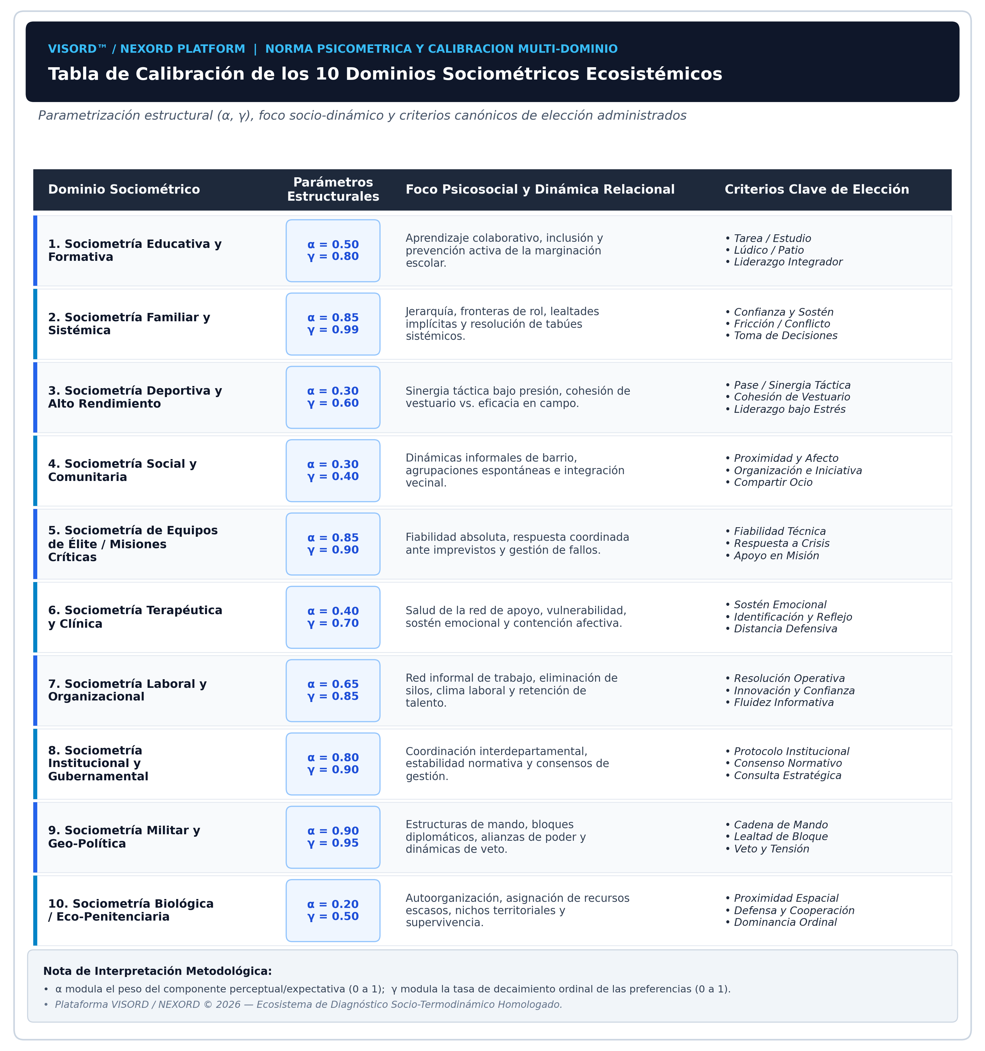
Leyenda oficial: Tabla 5. Los 10 dominios ecosistémicos de aplicación con parametrización estructural (inercia relacional y tasa de decaimiento ): Educativo, Familiar, Deportivo, Comunitario, Misiones Críticas, Terapéutico, Laboral, Institucional, Militar y Penitenciario.
Función metodológica: Permite calibrar la función potencial W(r) según el grado de institucionalización y permeabilidad vincular de cada contexto.

FIGURA 8: Figura 8. Plano Factorial Comparativo Intergrupal (G1 vs G2) y Structrogramas
Ubicación en Manifiesto: Seccin 6.1 y Seccin 6.2: Diseo Multidimensional G T C

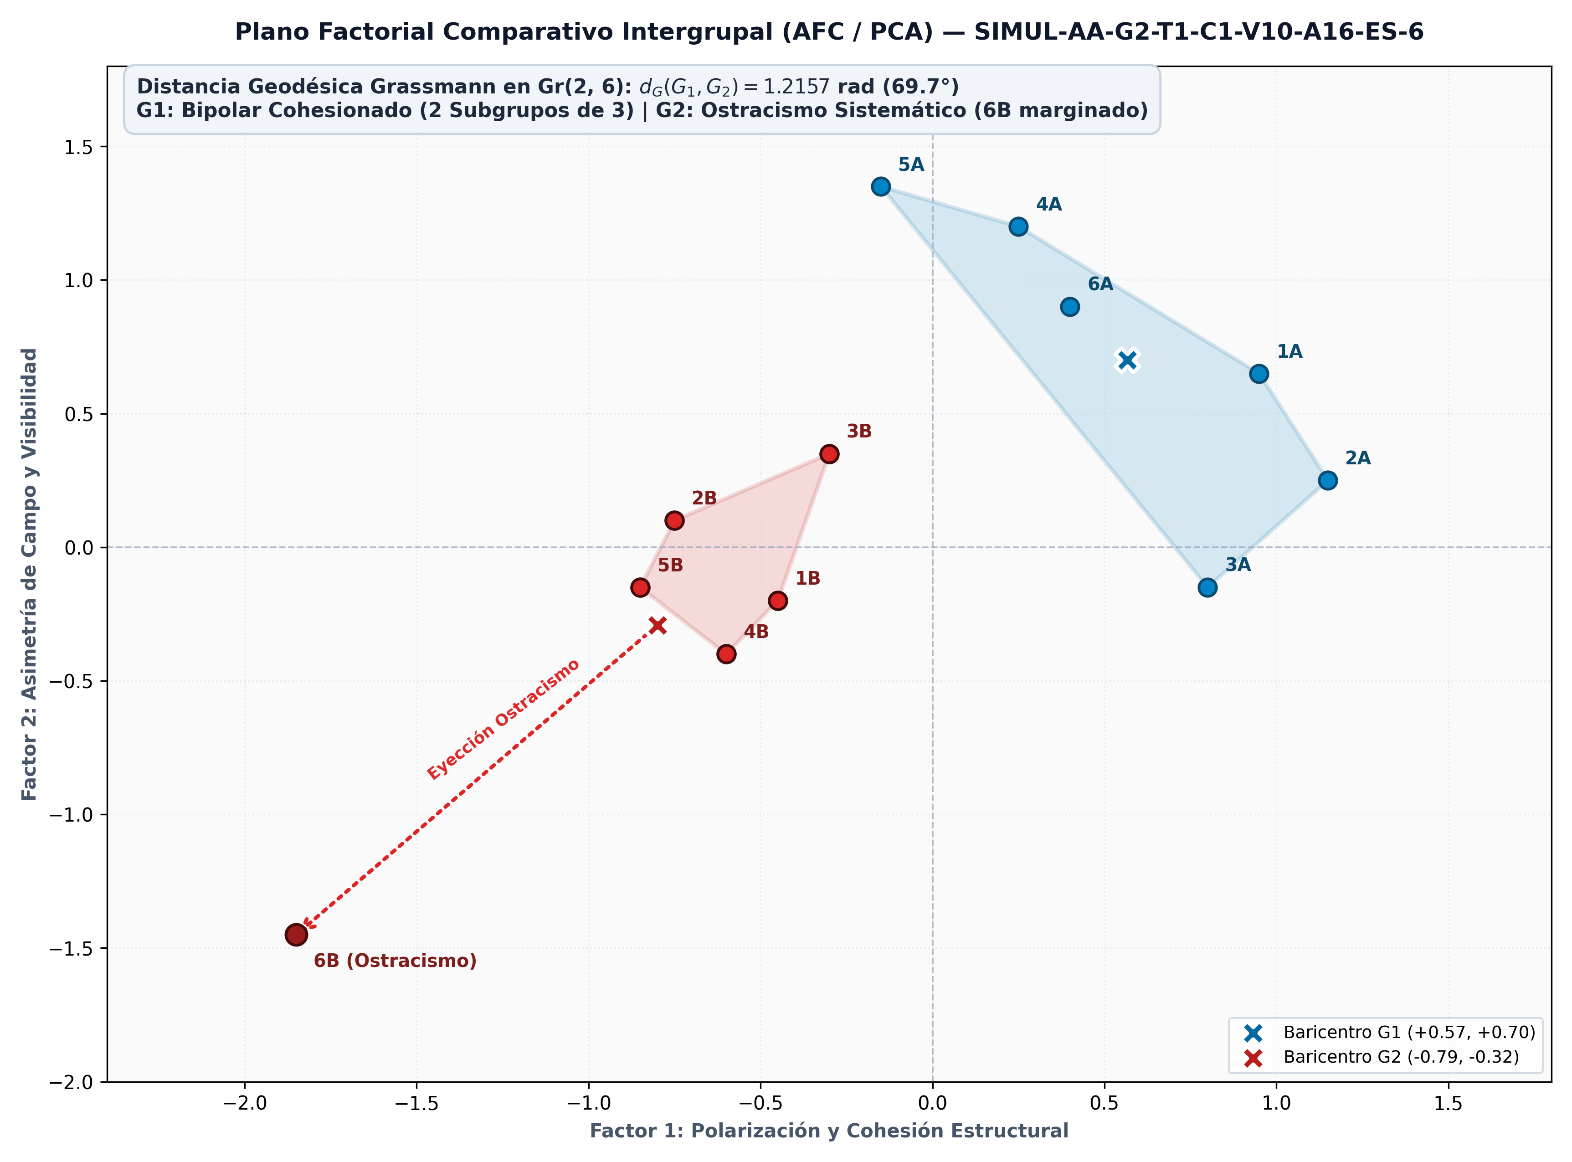
Leyenda oficial: Figura 8. Plano factorial comparativo intergrupal (G1 vs G2) y structrogramas diacrónicos para la detección de polarización de facciones y trayectorias grupales.
Función metodológica: Compara simultáneamente dos colectivos en un espacio métrico común y sigue la evolución diacrónica de los roles interpersonales.

TABLA 6 / ANEXO IV: Tabla 6 / Tabla Anexo IV. Matriz Numrica de Interdistancias Eucldeas de Rangos
Ubicación en Manifiesto: Seccin 6.2 y Anexo IV: Interdistancias de Rango y Diagonal de Isometra

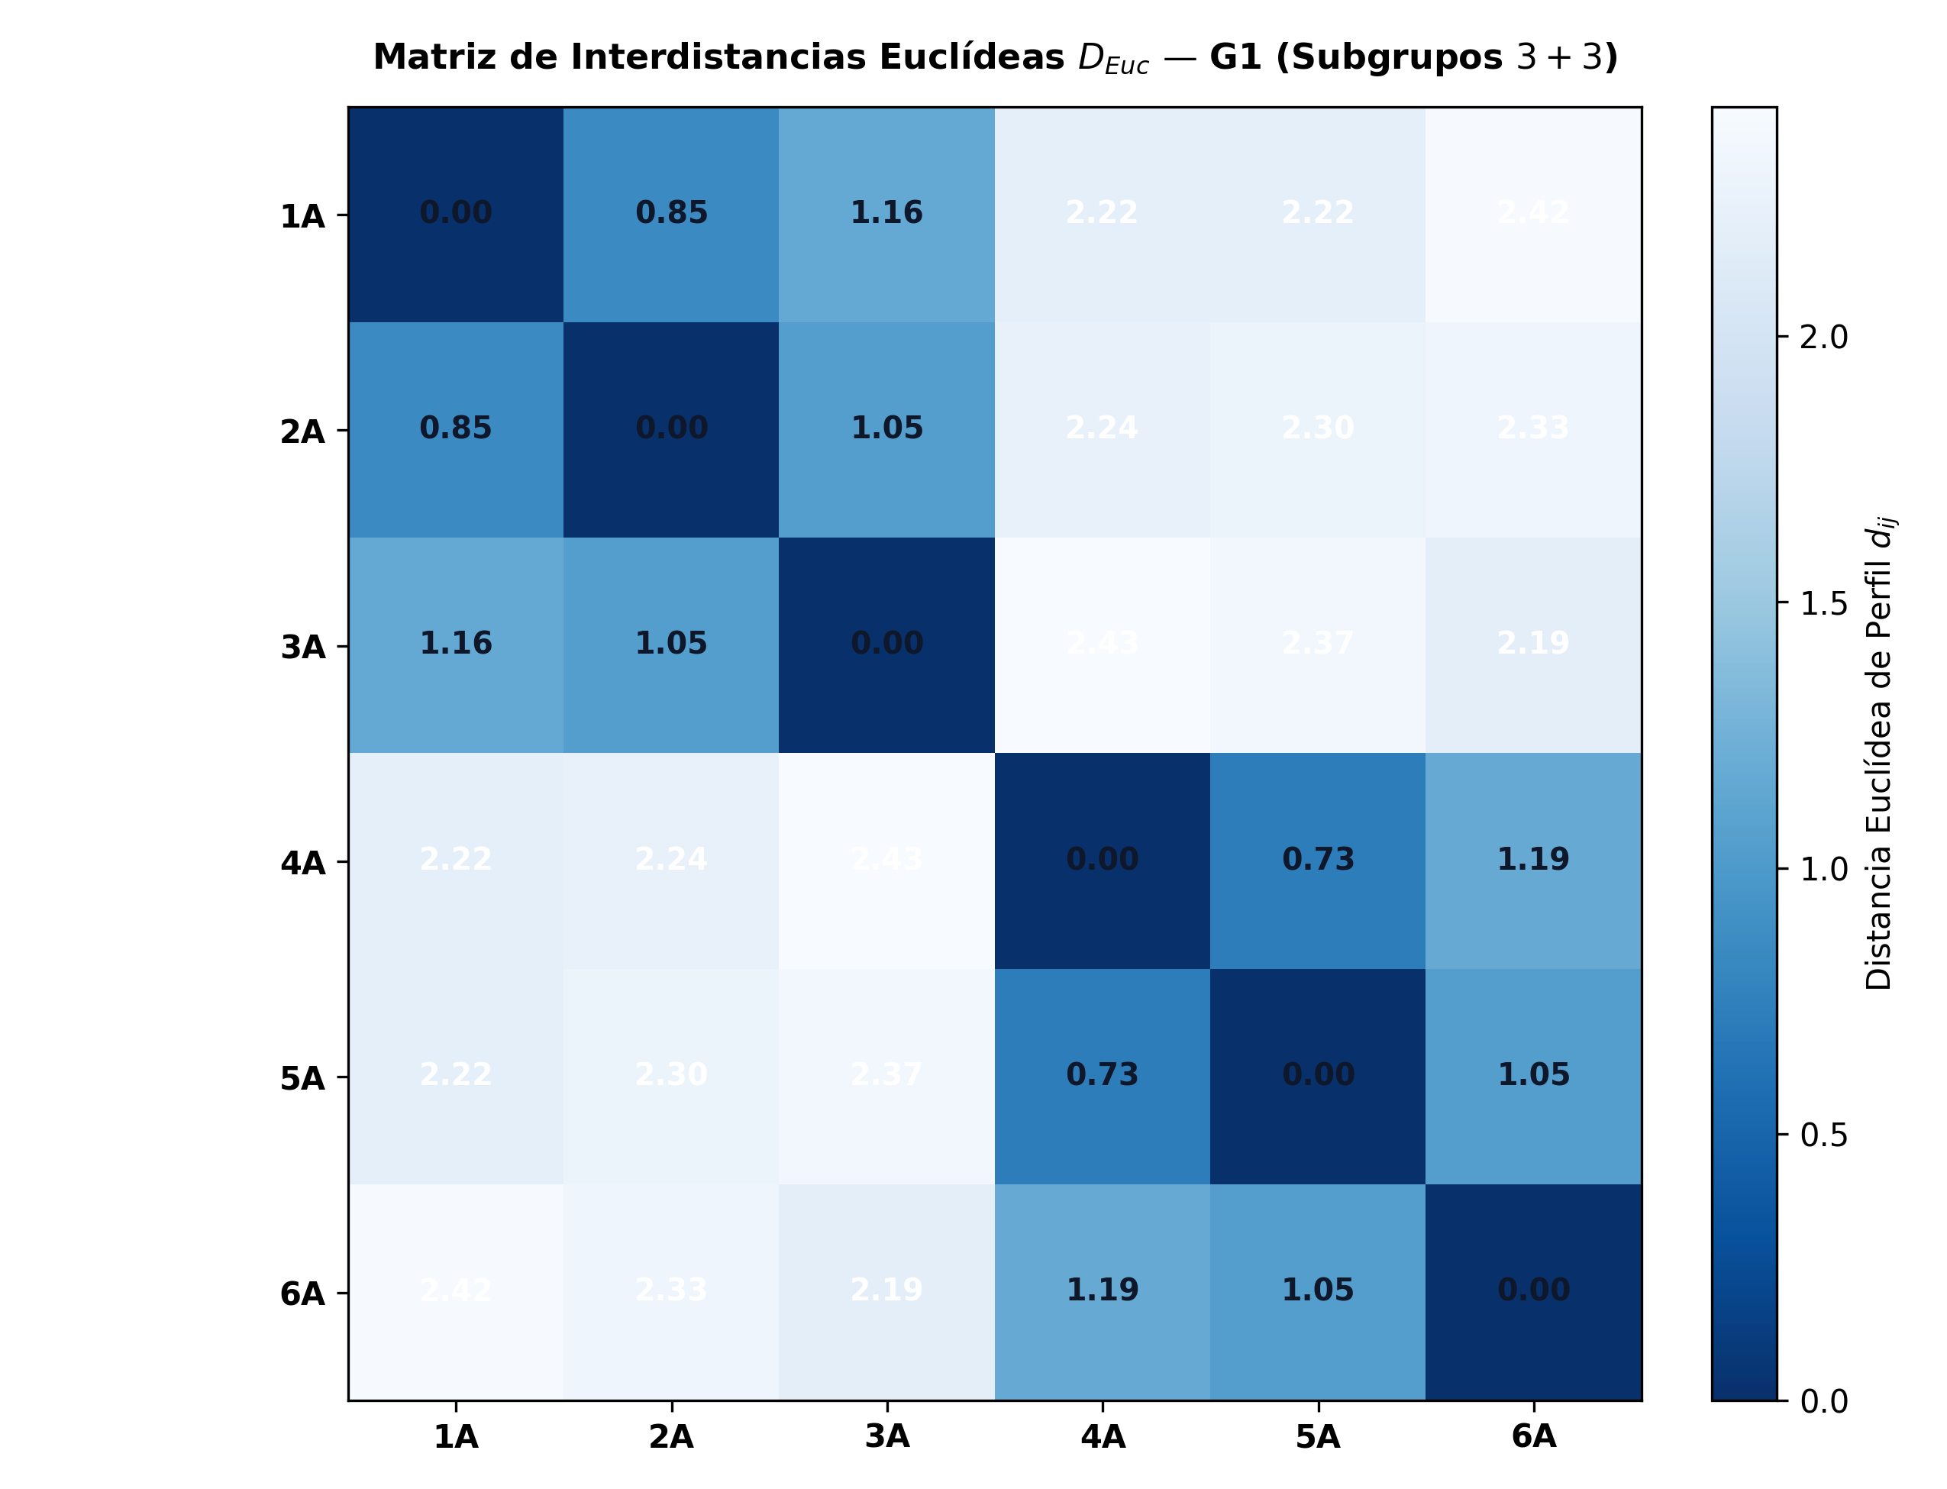
Leyenda oficial: Tabla 6. Matriz numérica de interdistancias euclídeas de rangos (d_DA, d_RC, = d_DA d_RC) sobre el corpus G2T1C1, evidenciando asimetría de rol y balance emisor-receptor.
Función metodológica: Prueba factual de la asimetría relacional: la distancia de elección raramente coincide con la de recepción, alejando a los sujetos de la diagonal de isometría.

FIGURA 9: Figura 9. Campo Continuo de Interaccin y Modelo del Iceberg (N = 50)
Ubicación en Manifiesto: Seccin 6.5: Sociometra de Grandes Colectivos (N > 25)

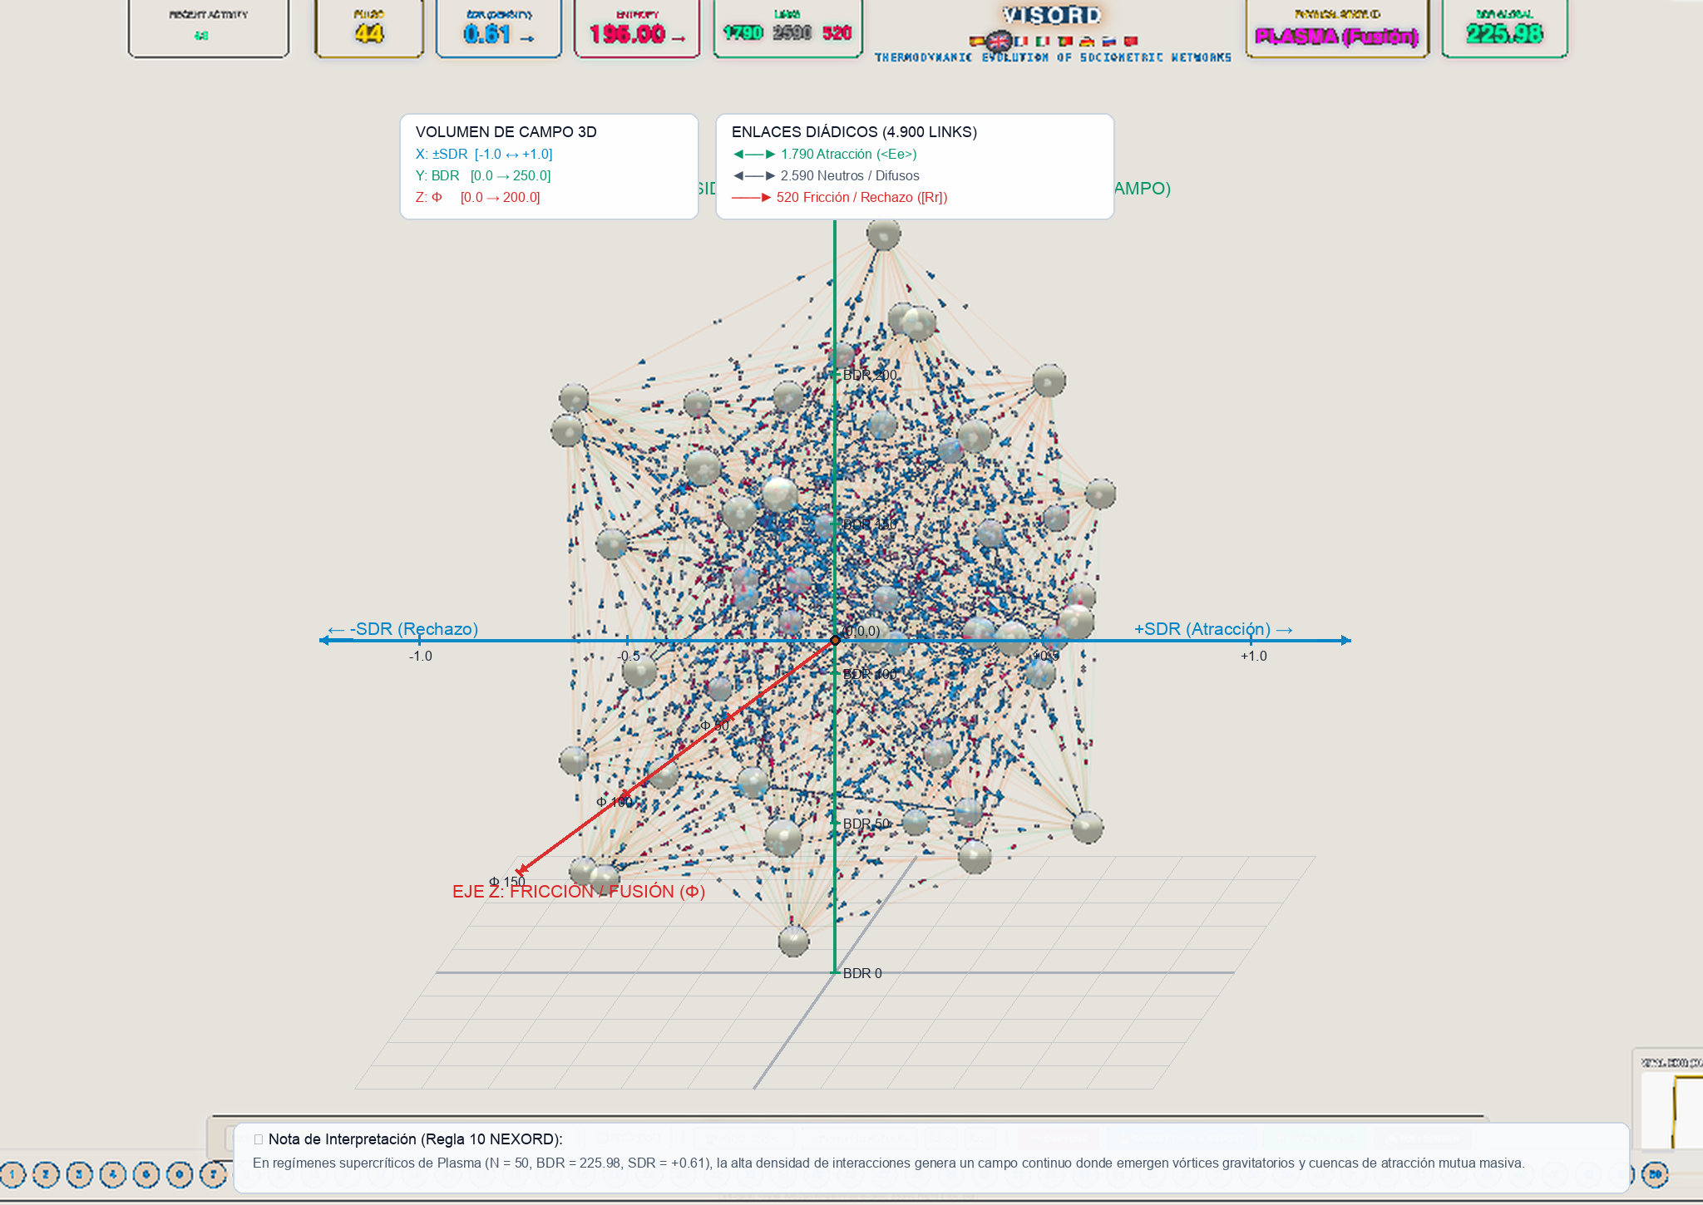
Leyenda oficial: Figura 9. Campo continuo de interacción y modelo del iceberg en un colectivo de N = 50 sujetos: proyección macroscópica de plasma relacional, isolíneas de atracción y detección del ostracismo estructural.
Función metodológica: Demuestra la escalabilidad del método ordinal a grandes colectivos sin pérdida de resolución ni colapso gráfico.

TABLA ANEXO I: Tabla Anexo I. Matriz Estructural Q81 y Antidiagonales de Valencia
Ubicación en Manifiesto: Seccin 8.1: Anexo I: Matrices Duales (SMIb y SMIa, Retcula Q81)

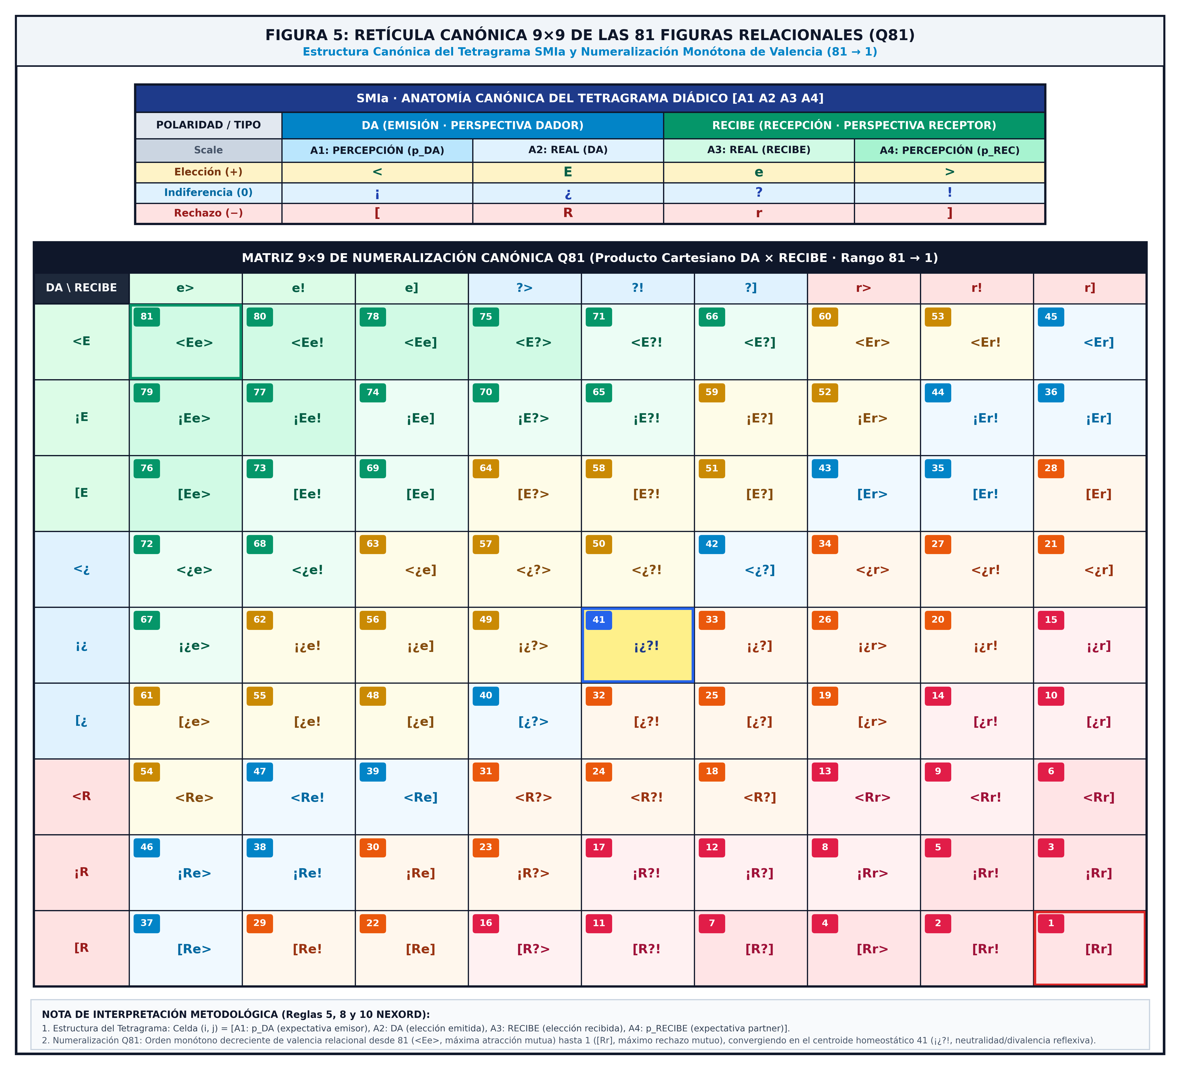
Leyenda oficial: Tabla Anexo I. Matriz estructural Q81 con las 81 figuras relacionales básicas ordenadas por antidiagonales de valencia creciente.
Función metodológica: Retícula exhaustiva y biyectiva que clasifica la totalidad de los estados diádicos posibles del intercambio interpersonal.

(C) 2026 Dr. José Manuel Cornejo Álvarez — Plataforma NEXORD / BSOC

